ЗАМЕТКИ К ИСТОРИИ РОДА Май 1931

«ЛОМОНОСОВЫ НАШИХ ДНЕЙ»

В 1939 г. в газете «Правда» опубликовали статью «Ломоносовы наших дней» о В. П. Хабарове и других выпускниках Ленинградского Института народов Севера¹.

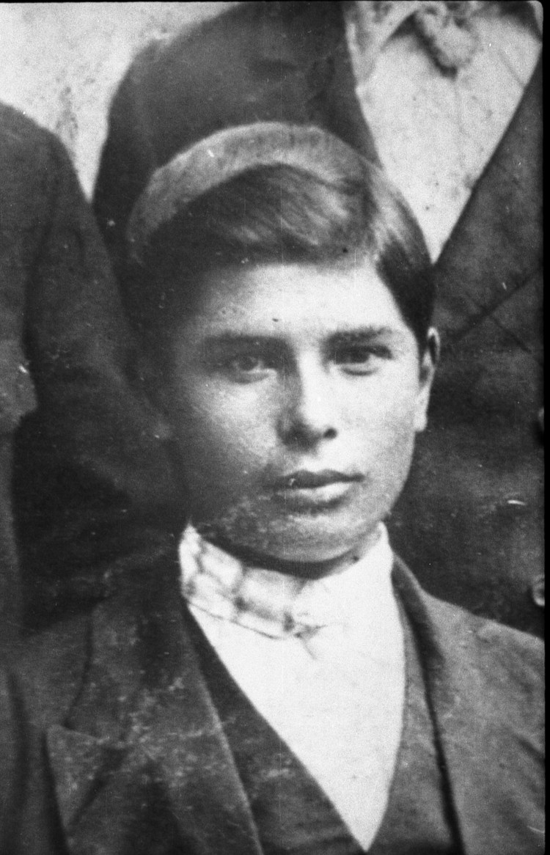

Валентин Поликарпович Хабаров²

«Книга “Котиковое хозяйство” В.П. Хабарова попадалась мне в списках литературы о морских млекопитающих неоднократно. Но я как-то не связывала эту фамилию с Командорами. В литературе по этнографии снова встретила это имя. А тут на глаза попалась статья С.А. Корсуна, старшего научного сотрудника МАЭ: “В. П. ХАБАРОВ — ПЕРВЫЙ АЛЕУТ-ЭТНОГРАФ”, прочитала её, и всё сразу встало на свои места. В статье приводились годы жизни Хабарова – (1898-1942), и оказалось, что в нынешнем году – 120 лет со дня его рождения. Отправили от музея запрос в краевой архив и выяснили, что родился Валентин Поликарпович 8 марта 1898 года на острове Медном в селе Преображенском в семье Поликарпа Николаевича и Анны Франковны Хабаровых.
Из той же статьи узнала, что в 1928 году сотрудники Ленинградской консерватории записали на фонограф в исполнении студента института народов Севера алеутскую песню. А поскольку в то время единственным таким студентом в Ленинграде был Валентин Хабаров, то Сергей Анатольевич Корсун высказал предположение, что запись принадлежит ему. Мы были настроены прояснить ситуацию, и, не смотря на то, что прошло 90 лет, решили попробовать найти эту запись. Свой поиск начали с Санкт-Петербургской консерватории. Получили ответ, что в консерватории этой записи нет, но возможно она есть в Пушкинском доме. Направляем письмо Директору Института русской литературы (Пушкинский Дом) РАН, доктору философии, доктору филологических наук, профессору Валентину Вадимовичу Головину, не веря в положительный ответ. Ведь столько лет прошло, была война, блокада Ленинграда, вряд ли что уцелело. Оказывается, уцелело!
Заведующий фонограммархивом Юрий Иванович Марченко проверил имеющиеся описи и подтвердил одну запись от В. П. Хабарова: « ФВ 1393.01. “Агитаян” (Приятель). Песня. Исп. Хабаров В. Зап. 03.1927 (март 1927 г. – так в реестре). Ленинградская обл. Детское Село. Институт живых восточных языков (ИЖВЯ). Рабфак. Записали Е. В. Гиппиус и З. В. Эвальд.». Два с лишним месяца продолжалась переписка с сотрудниками фонограммархива. Её итогом стало заключение договора Алеутского краеведческого музея с Институтом литературы РАН на безвозмездное получение цифровой копии записи без права передачи третьим лицам, но с правом использования на мероприятиях в музее.
Конечно, запись не очень хорошего качества, но вживую прикоснуться к прошлому, услышать один из первых вариантов известной песни и тем более в исполнении удивительного человека – алеута Валентина Хабарова – стало просто здорово!
Но как же он попал в Ленинград? Вот как об этом пишет С.А. Корсун:
“В конце 1925 г. было организовано Северное отделение рабочего (подготовительного) факультета ЛГУ. Среди его первых студентов был алеут с острова Медный Валентин Поликарпович Хабаров. Летом 1925 года он сопровождал партию голубых песцов при их перевозке с острова Медный на Шантарские острова. Оттуда он добрался до Николаевска-на-Амуре, где при содействии Комитета народов Севера получил направление на учебу в Ленинград, куда прибыл предположительно в конце 1925 года. В 1927 году студентов Северного отделения перевели на Северный факультет Ленинградского восточного института имени А. С. Енукидзе (другие названия — Институт восточных языков, Институт живых восточных языков). Летом и осенью этого же года В. П. Хабаров вместе с супругой хантыйкой Милицей Хабаровой находился на полевой практике на Командорах”.
Судя по всему, Валентин Поликарпович был активным студентом, так как в марте 1928 года он становится участником V пленума Комитета Севера в Москве, где его избрали в состав редколлегии сборника “Тайга и тундра”.
Возвращаемся снова к статье о Хабарове: “В 1929 г. на основе Северного факультета Ленинградского восточного института создали Институт народов Севера (ИНС), первым ректором которого стал Я. П. Алькор. В 1930 г. В. П. Хабаров состоял в научной переписке с В. И. Иохельсоном. В 1931 г. состоялся первый выпуск пятнадцати студентов четвертого курса Института народов Севера, в числе которых были супруги Хабаровы. Об этой семейной паре В. Г. Богораз вспоминал: «Алеут… сам себя называвший креолом, женился на беленькой остячке из Обдорска, по-видимому, с примесью русской крови, и молодая чета долго не могла решить, куда ей ехать работать: на западносибирскую Обь или на дальневосточные острова — Беринга и Медный?”.
Валентин Поликарпович Хабаров занимался изучением жизни своего народа, в середине 30-тых поступил в аспирантуру и успешно защитил диссертацию, получив степень кандидата географических наук, его руководителем был Е.К. Суворов. Тот самый, что побывал на Командорах в 1910, 1911 годах и который написал всеобъемлющий труд “Командорские острова и пушные промыслы на них” (С-Петербург, 1912). После возвращения из Ленинграда В.П. Хабаров работал в Алеутском районе на руководящих постах. В 1942 году скончался в Петропавловске – Камчатском от тяжёлой болезни.
<…>
Валентин Поликарпович Хабаров прожил всего 44 года. Он горячо любил свои острова и свой народ. Его наследием пользуются новые поколения этнографов, зоологов, которые обращаются к трудам В.П. Хабарова – первого учёного среди алеутов»
* * *
В. П. ХАБАРОВ – ПЕРВЫЙ АЛЕУТ-ЭТНОГРАФ³
Фрагменты из статьи

«Летом и осенью 1927 г. В. П. Хабаров вместе с супругой хантыйкой Милицей Хабаровой находился на полевой практике на Командорах. По результатам этой поездке в сборнике “Тайга и тундра”⁴ опубликовали его статью “Командорские острова” и заметку М. Хабаровой “Школа на Командорских островах”. <…>
Во время обучения В. П. Хабаров был одним из наиболее активных студентов»

«В 1931 г. состоялся первый выпуск пятнадцати студентов четвёртого курса ИНС, в числе которых были супруги Хабаровы. <…> В. П. Хабаров был первым алеутом с Командорских островов, получившим светское высшее образование и отчасти этнографическое образование. <…> По возвращении на Командорские острова он занимал руководящие посты в местной администрации. В середине 30-х годов В. П. Хабаров поступил в аспирантуру ИНС и готовил кандидатскую диссертацию по теме “Котиковое хозяйство в СССР”»

* * *

«… ЖЕНИЛСЯ НА БЕЛЕНЬКОЙ ОСТЯЧКЕ ИЗ ОБДОРСКА, ПО-ВИДИМОМУ, С ПРИМЕСЬЮ РУССКОЙ КРОВИ…»

По рассказам папы знали, что из сибирских родственников в Ленинграде проживали тётка (зубной врач) и двоюродные сестры. Надежда (дочь Александры Александровны и Александра Пафнутьевича Долгорожевых) была врачом, а Милица (дочь Марии Александровны и Ивана Ивановича Волковых) – педагогом.
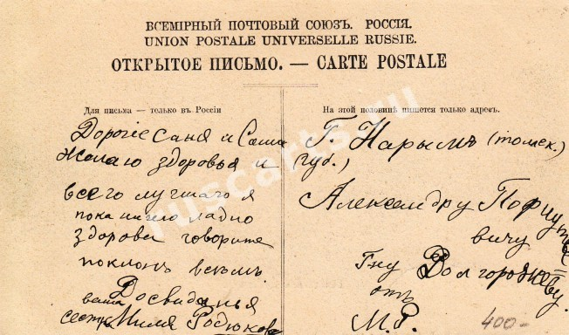

Письмо М. А. Волковой сестре А. А. Долгорожевой было найдено в сети Интернет.

Перефразирую высказывание из воспоминаний уважаемого учёного В. Г. Богораза: «… женился на беленькой русачке, по-видимому, с примесью (?) селькупской крови…»
Милица Ивановна родилась в селе Тогур, где в то время её отец служил в лесничестве. Запись в метрической книге Воскресенской церкви о рождении близнецов Николая и Милицы Волковых: Даты: - рождение – 6 апреля 1906 г.; - крещение – 26 мая 1906 г. Родители – «Канцелярский служитель Иоанн Иоаннов Волков и законная жена его Мария Александрова, оба православного вероисповедания». Восприемниками были потомственные почётные граждане Николай Александрович, Наталия Ильинична, Петр Александрович и Феоктиста Михайловна Родюковы. Крестили младенцев на 51-й день после рождения: ждали начала навигации, чтобы родственники могли попасть из Нарыма в Тогур.

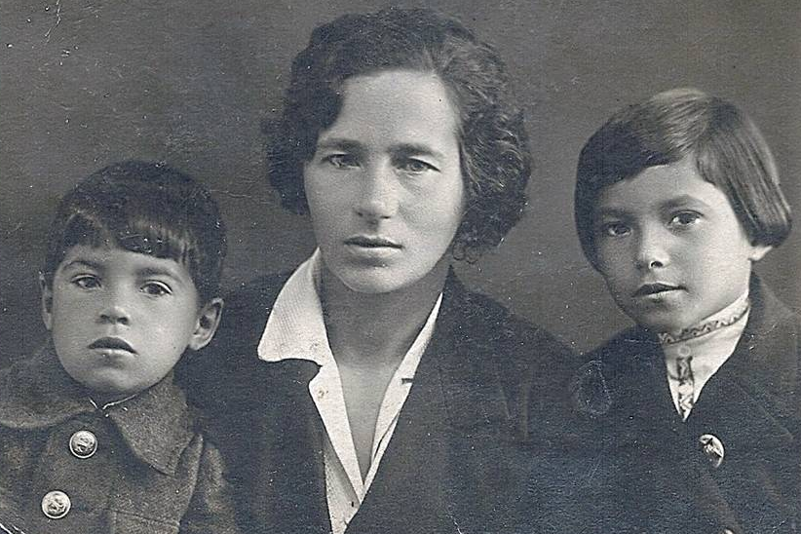

Милица Ивановна Хабарова (Волкова) с сыном Леонидом и дочерью Аллой
Фотография из архива семьи Н. И. Волкова

В 1927 году Институт был переведён в здание бывшей Духовной академии на территории Александро-Невской лавры (Обводный канал, 17)⁵. В 1928 у Хабаровых родилась дочь. Жили они в общежитии Института. В справочнике «Весь Ленинград» указано: «Хабарова Милица Ив. Обводный кан., 17»⁶.

«Первый выпуск из Института народов Севера состоялся 3 мая 1931 года. Среди выпускников – уроженцев Обского Севера – были остяки Василий Алачев, Милица Хабарова, Андрей Ельпин, Варвара Чешова. Все они были направлены на свою малую Родину в качестве педагогов, советских, партийных и кооперативных работников»⁷.

¹Корсун С. А. Полевые материалы по алеутам Командорских островов//Электронная б-ка Музея антропологии и этнографии им. Петра Великого (Кунсткамера) РАН. – (История экспедиций). – С. 210.
²Фомина Н. С. Валентин Поликарпович Хабаров/ МБУ «Алеутский краеведческий музей». Декабрь 10, 2018 /Admin / Статьи.
³Корсун С. А. В. П. Хабаров – первый алеут-этнограф//Электронная б-ка Музея антропологии и этнографии им. Петра Великого (Кунсткамера) РАН. – С. 465, 466.
⁴Хабаров В. П. Командорские острова//Тайга и тундра: сб. № 3. Л., 1931. – С. 53-58; Хабарова М. Школа на Командорских островах//Тайга и тундра: сб. № 3. Л., 1931. – С. 89-90.
⁵Смирнова Т. М. Институт народов Севера в Ленинграде// История Петербурга.–2013.- № 1(68).-С. 43-50.
⁶Весь Ленинград на 1931 год. Указатель жителей: С. 493.
⁷Еремеева О. И. Институт народов Севера в 1930-е гг.: первые шаги//TheNewsOFASU-2010-4-1-hist-16.pdf – С. 96; Еремеева О. И. Обеспечение Сибирского Севера квалифицированными кадрами: 30-е годы XX в.//Вестник Томского государственного университета, 2012. История. № 1 (17). – С. 41.

